Dokumen User Acceptance Testing (UAT)

Aplikasi Berbasis WebGIS Persebaran Rambu Lalu Lintas di Kota Pontianak

Nomor Dokumen #

Document Information
Project Name:
Change Owner: |  | Document Version No:
Quality Review Method: |  | Document Version Date:
Prepared By: |  | Preparation Date:
Reviewed By: |  | Review Date:

Distribution List
From | Date | Company / Role | Email / phone

To | Action* | Due Date | Company / Role | Email / phone
* Action Types: Approve, Review, Inform, File, Action Required, Other (please specify)
Version History
Ver. No. | Ver. Date | Revised By | Description | Filename

Rencana Penerimaan User Acceptance Test (“UAT”)

Dokumen ini menjelaskan prosedur eksekusi pada pengujian fungsionalitas dan metode pengujian terkait pengembangan Aplikasi Berbasis WebGIS Persebaran Rambu Lalu Lintas di Kota Pontianak

Rekomendasi terhadap dokumen ini yang disetujui oleh perwakilan dari user pengujian mengindikasikan kepuasan serta penerimaan dari pengujian ini.

Dokumen ini menggantikan semua dokumen-dokumen sebelumnya yang terkait dengan pengembangan Aplikasi Berbasis WebGIS Persebaran Rambu Lalu Lintas di Kota Pontianak

__ ____
Disetujui oleh Perwakilan User Pengujian Disetujui oleh Perwakilan Pengembang

Nama : __________________________ Nama :

Jabatan : __________________________ Jabatan :

Tanggal : __________________________ Tanggal : _____________________

Sertifikasi Keberhasilan Pelaksanaan Pengujian

Tanggal Penyelesaian: | 21 Mei 2025
Klasifikasi Hasil (L/G):  L berarti Lolos. Semua hasil pengujian diterima apa adanya.  G berarti Gagal. Hasil pengujian tidak diterima dengan klarifikasi.  (tentukan Issue IDs) | L
Nama dan tanda tangan dari Perwakilan User Pengujian: | Jeremia Grathyo Siahaan
Nama dan tanda tangan dari Perwakilan Pengembang:

1. Prosedur Pengujian
  - Entry Criteria
Eksekusi pengujian hanya akan dilakukan jika kriteria-kriteria berikut sudah terpenuhi:
- Sistem DEV beroperasi dan berfungsi dengan baik.
  - Exit Criteria
UAT hanya akan dianggap berhasil jika semua permasalahan yang timbul selama pelaksanaan pengujian telah diselesaikan dan ketika semua kasus pengujian, seperti yang dinyatakan dalam rencana pengujian yang telah disetujui, telah mendapat hasil yang diinginkan.
  - Formulir and Dokumentasi
Setiap kasus pengujian yang diselesaikan oleh penguji akan didokumentasikan dengan salah satu dari status berikut.

Status | Deskripsi
Lolos | Diterima apa adanya
Gagal | Tidak diterima dengan klarifikasi

Semua kasus pengujian yang berstatus Gagal lebih lanjut harus dijelaskan dalam kolom Tindak Lanjut, dan harus diberi kode kegagalan sebagai berikut:

Kode Kegagalan | Deskripsi
A | Kecacatan besar atau kesalah desain, kesalahan pada operasi software atau hardware.
B | Kelanjutan dari pengujian kasus tidak dapat dilakukan lagi.
C | Pengujian dapat terus dilakukan namun dengan beberapa keterbatasan.
D | Kesalahan yang menyebabkan ketidaknyamanan penggunaan oleh user tapi tidak berpengaruh langsung terhadap fungsi sistem.

Pada saat eksekusi semua kasus pengujian telah diselesaikan, Sertifikasi Keberhasilan Pelaksanaan Pengujian harus diisi dan ditandatangani.
Kasus-Kasus Pengujian

No. | Kegiatan | Langkah-Langkah Pengujian | Hasil Pengujian | Penguji | Tanggal Pengujian | Status | Komentar
1.  2.  3.  4.  5.  6.  7.  8.  9.  10.  11.  12.  13.  14. | Memastikan Proses Login oleh Superadmin dan Admin berjalan dengan baik dan nilai yang disajikan sesuai  Memastikan Proses Penambahan Data Rambu oleh Superadmin Berjalan dengan Baik dan Data Tersimpan Sesuai Input  Memastikan Proses Pengeditan Data Rambu oleh Superadmin Berjalan dengan Baik dan Perubahan Data Ditampilkan Sesuai  Memastikan Proses Penghapusan Data Rambu oleh Superadmin Berjalan dengan Baik dan Menghapus Data Sesuai Pilihan  Memastikan Proses Penambahan Data Kecamatan oleh Superadmin Berjalan dengan Baik dan Data Tersimpan dengan Benar  Memastikan Proses Penghapusan Data Kecamatan oleh Superadmin Berjalan dengan Baik dan Menghapus Data Sesuai Konfirmasi  Memastikan Proses Penambahan Data Role oleh Superadmin Berjalan dengan Baik dan Menyimpan Data Sesuai Input  Memastikan Proses Pengeditan Data Role oleh Superadmin Berjalan dengan Baik dan Perubahan Tersimpan Sesuai  Memastikan Proses Penghapusan Data Role oleh Superadmin Berjalan dengan Baik dan Data Terhapus Secara Tepat  Memastikan Proses Penambahan Data User oleh Superadmin Berjalan dengan Baik dan Data User Tersimpan Sesuai Input  Memastikan Proses Pengeditan Data User oleh Superadmin Berjalan dengan Baik dan Perubahan Data Tersimpan Secara Akurat  Memastikan Proses Penghapusan Data User oleh Superadmin Berjalan dengan Baik dan Data Terhapus Sesuai Persetujuan  Memastikan User dengan Role Admin Tidak Dapat Mengakses Menu Data Role  Memastikan User dengan Role Admin Tidak Dapat Mengakses Menu Data User | Akses halaman login lalu Masukkan username & password yang valid.  Klik tombol “Tambah Data” lalu isi data lengkap dan benar seperti Jenis Rambu, Kategori Rambu, Nama Rambu, dll. Setelah itu Klik tombol Simpan.  Klik tombol “Lihat Detail” pada salah satu rambu, lalu klik tombol “Edit” dan ganti isi data dengan data yang ingin kamu ubah, setelah itu klik simpan.  Klik tombol “Lihat Detail” pada salah satu rambu, lalu klik tombol hapus, Setelah itu akan muncul popup yang meminta konfirmasi apakah ingin menghapus data. Klik Ok jika ingin menghapus data.  Klik tombol “Tambah Data Kecamatan” lalu upload file geojson, setelah itu klik tombol simpan.  Klik tombol “Hapus” pada salah satu kecamatan, lalu akan muncul popup konfirmasi, klik tombol “OK” untuk menghapus data kecamatan.  Klik tombol “Tambah Role”, lalu akan muncul form untuk mengisi data, setelah itu isi nama role dan centang izin yang ingin diberikan kepada role tersebut, kemudian klik tombol “Simpan”.  Klik tombol “Lihat Detail” pada salah satu nama role, lalu klik tombol “Edit”, setelah itu tinggal mengedit nama dan izin yang akan diberikan. Jika sudah selesai klik tombol “Simpan Perubahan”.  Klik tombol “Lihat Detail” pada salah satu nama role, lalu klik tombol “Hapus”, setelah itu akan muncul popup konfirmasi, klik tombol “OK” untuk menghapus role  Klik tombol “Tambah User”, setelah itu isi data seperti nama, email, role, dan password pada formulir yang muncul. Jika sudah klik tombol “Simpan”.  Klik tombol “Lihat Detail” pada salah satu nama user, lalu klik “Edit”. Setelah itu kita bisa mengedit nama, email, role,dan password. Jika sudah selesai klik tombol “Simpan Perubahan”.  Klik tombol “Lihat Detail” pada salah satu nama user. Popup konfirmasi akan muncul, lalu klik tombol “OK” untuk menghapus data user  Login sebagai user dengan role Admin, lalu klik menu Data Role  Login sebagai user dengan role Admin, lalu klik menu Data User | 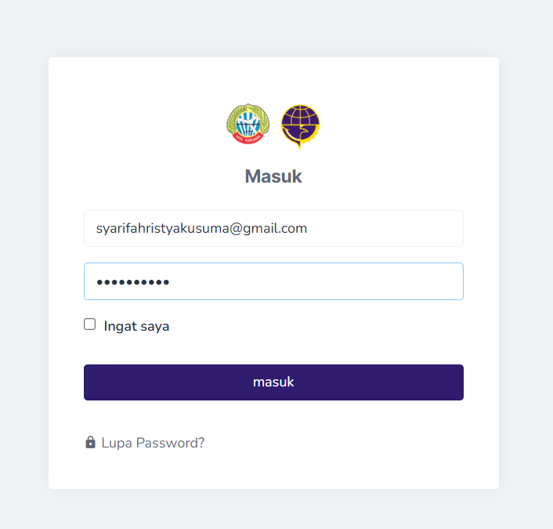  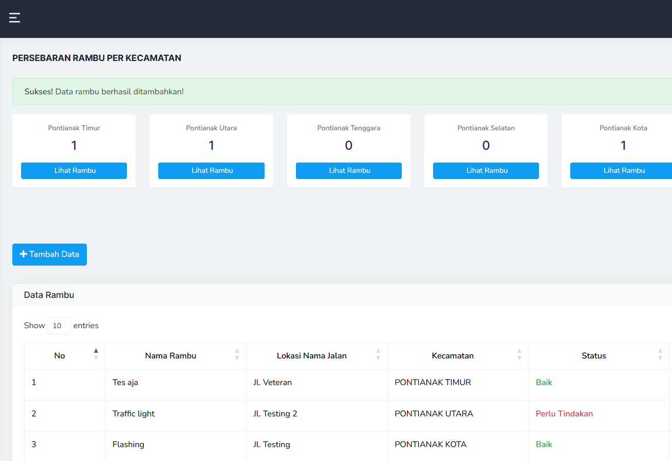  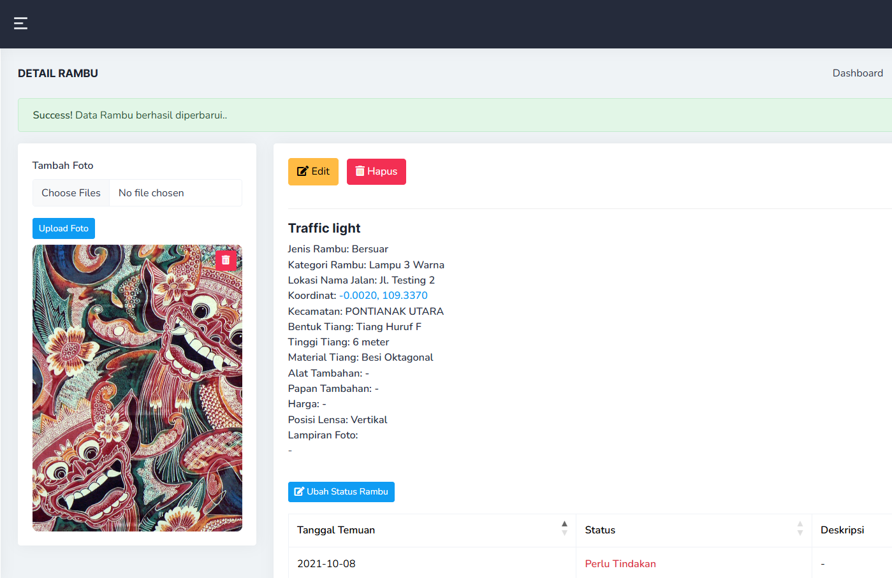  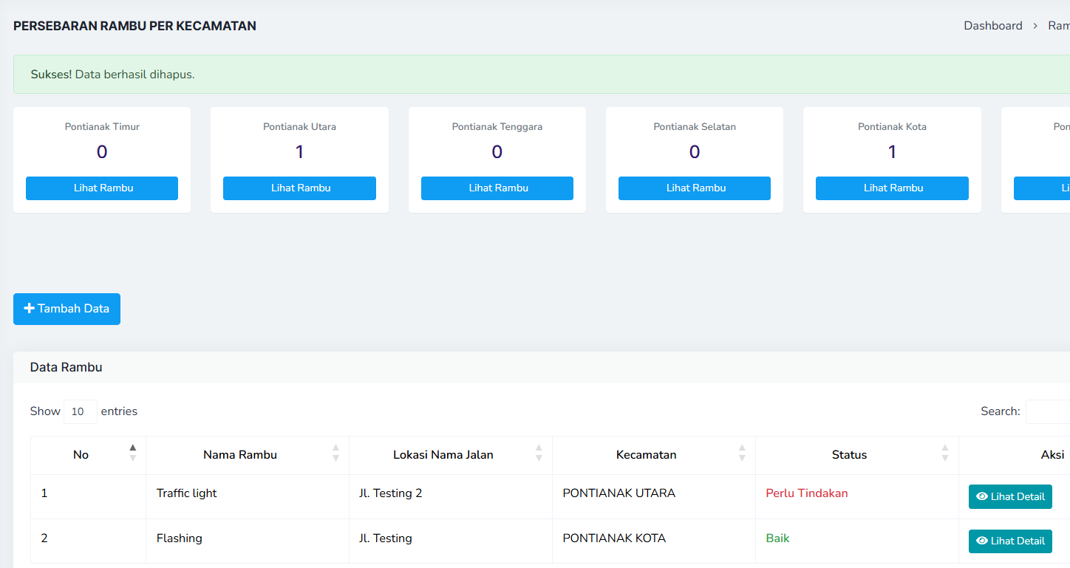  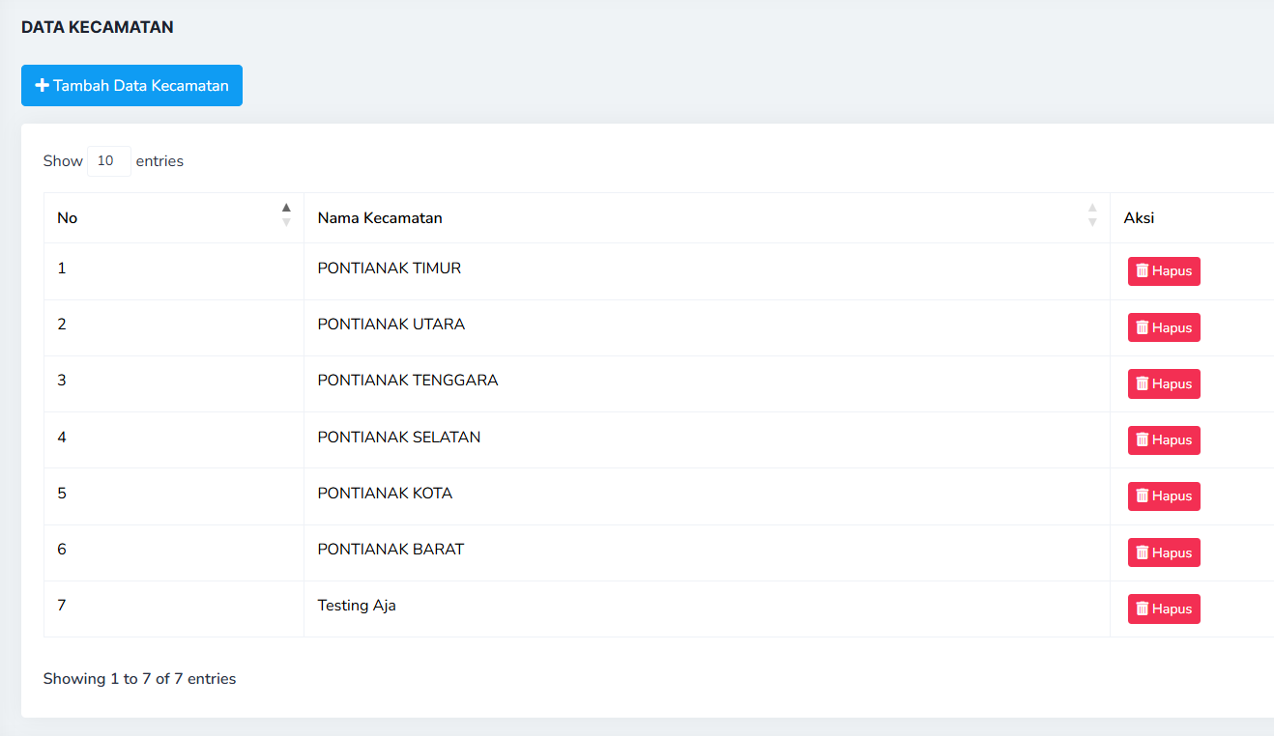  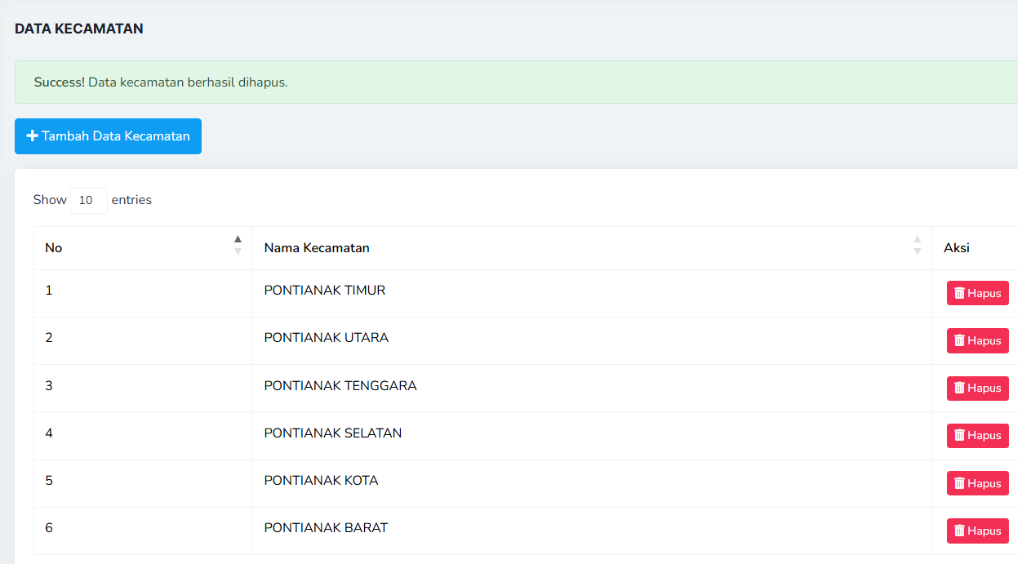  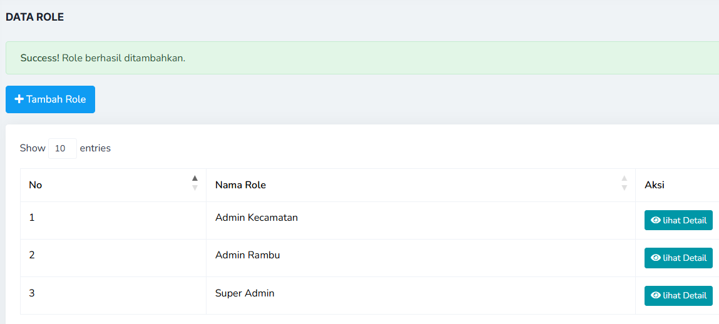  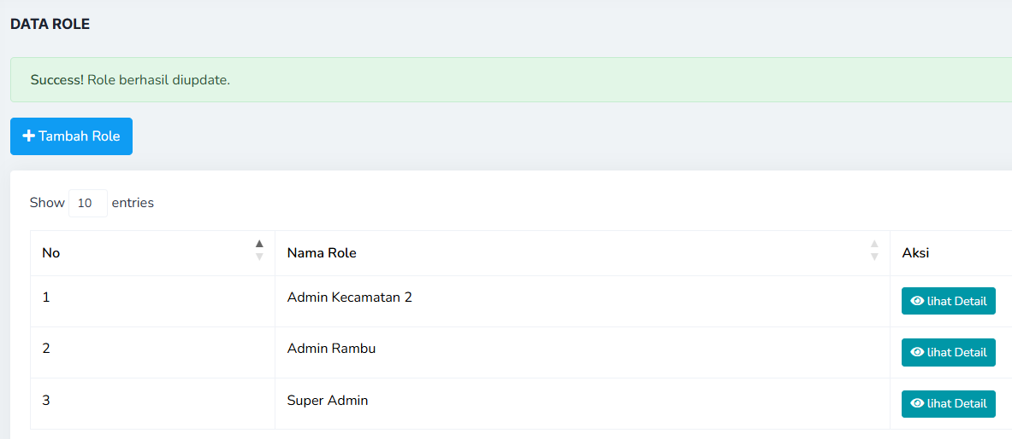  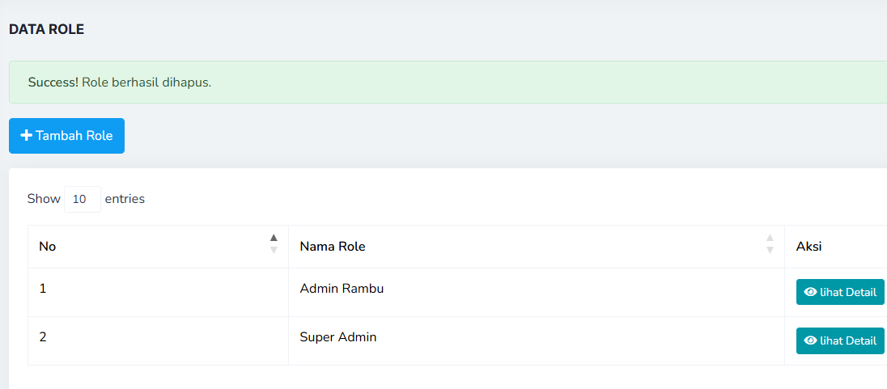  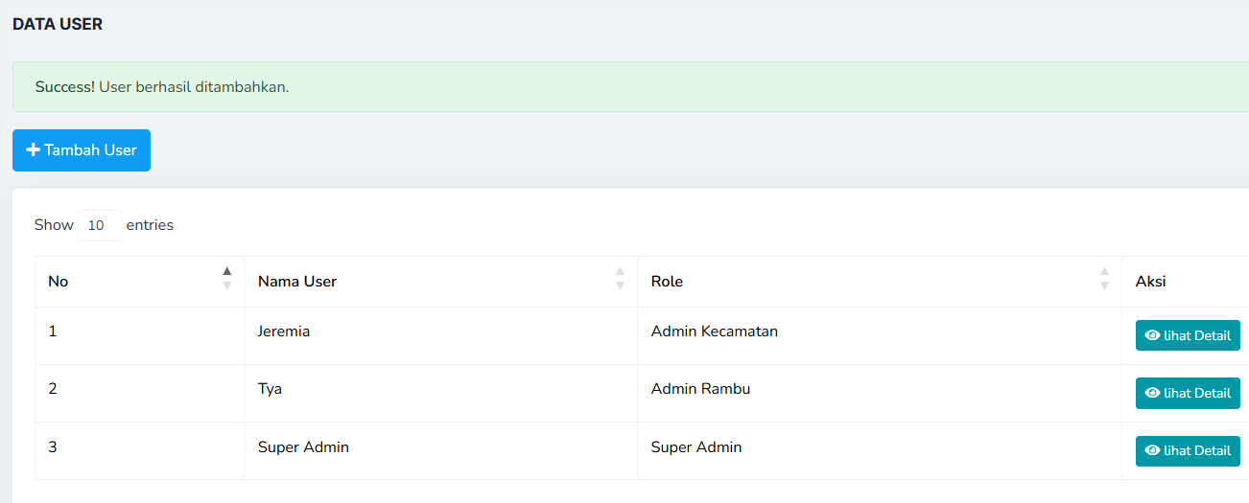  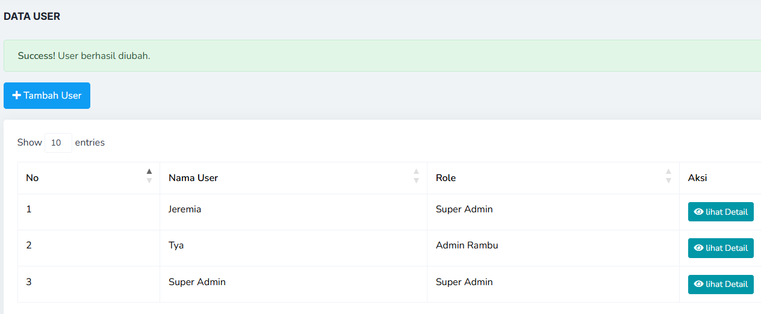  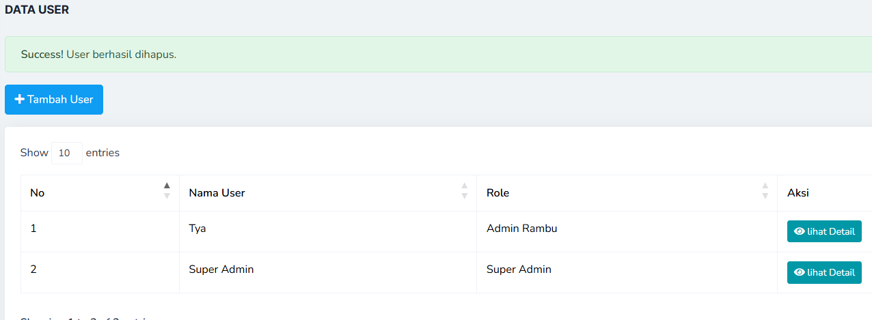  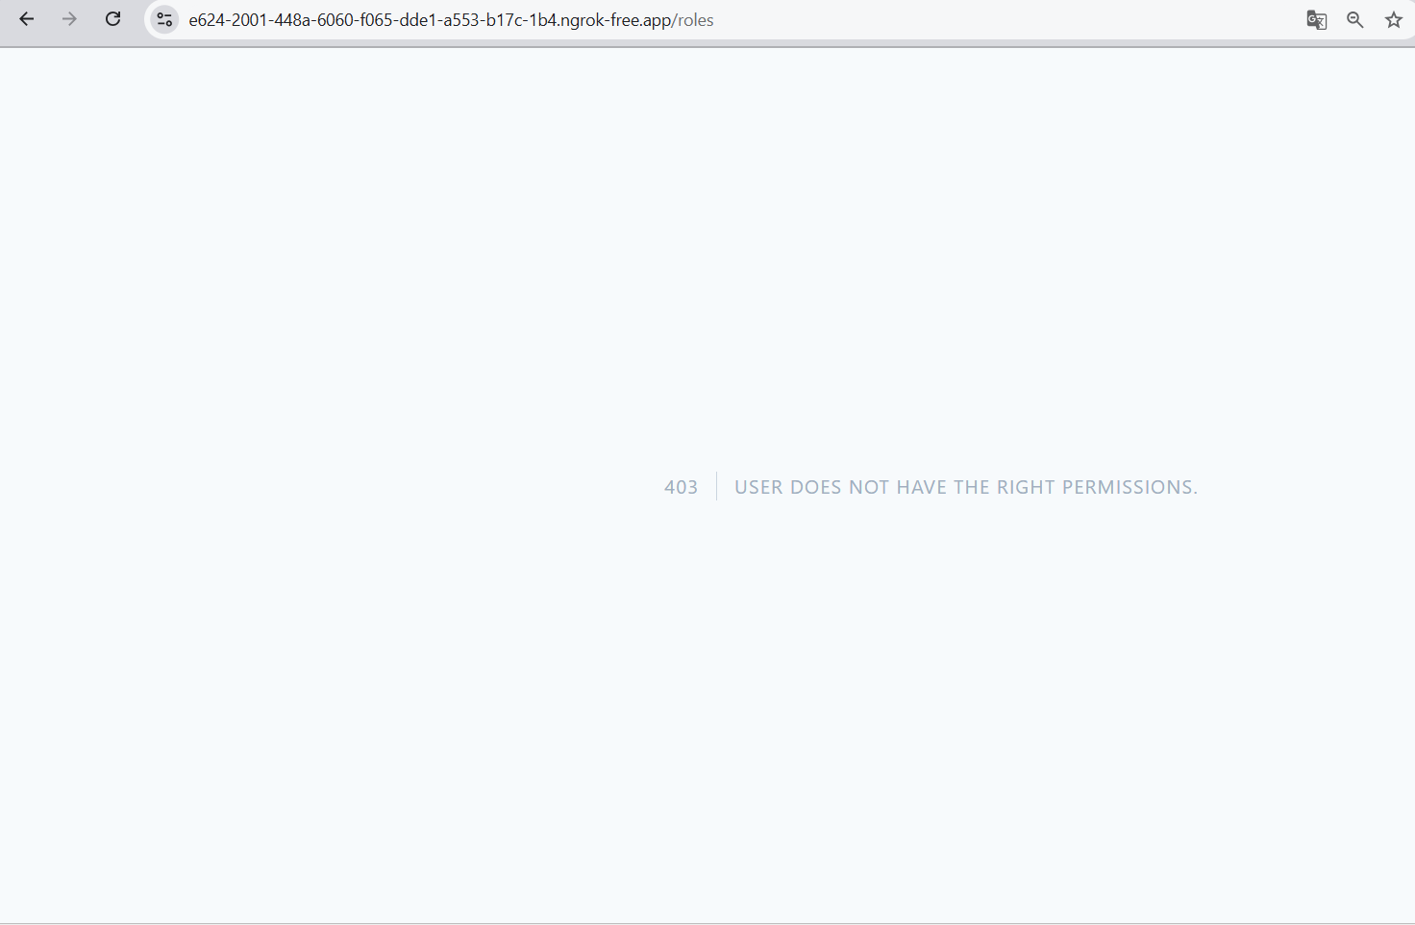  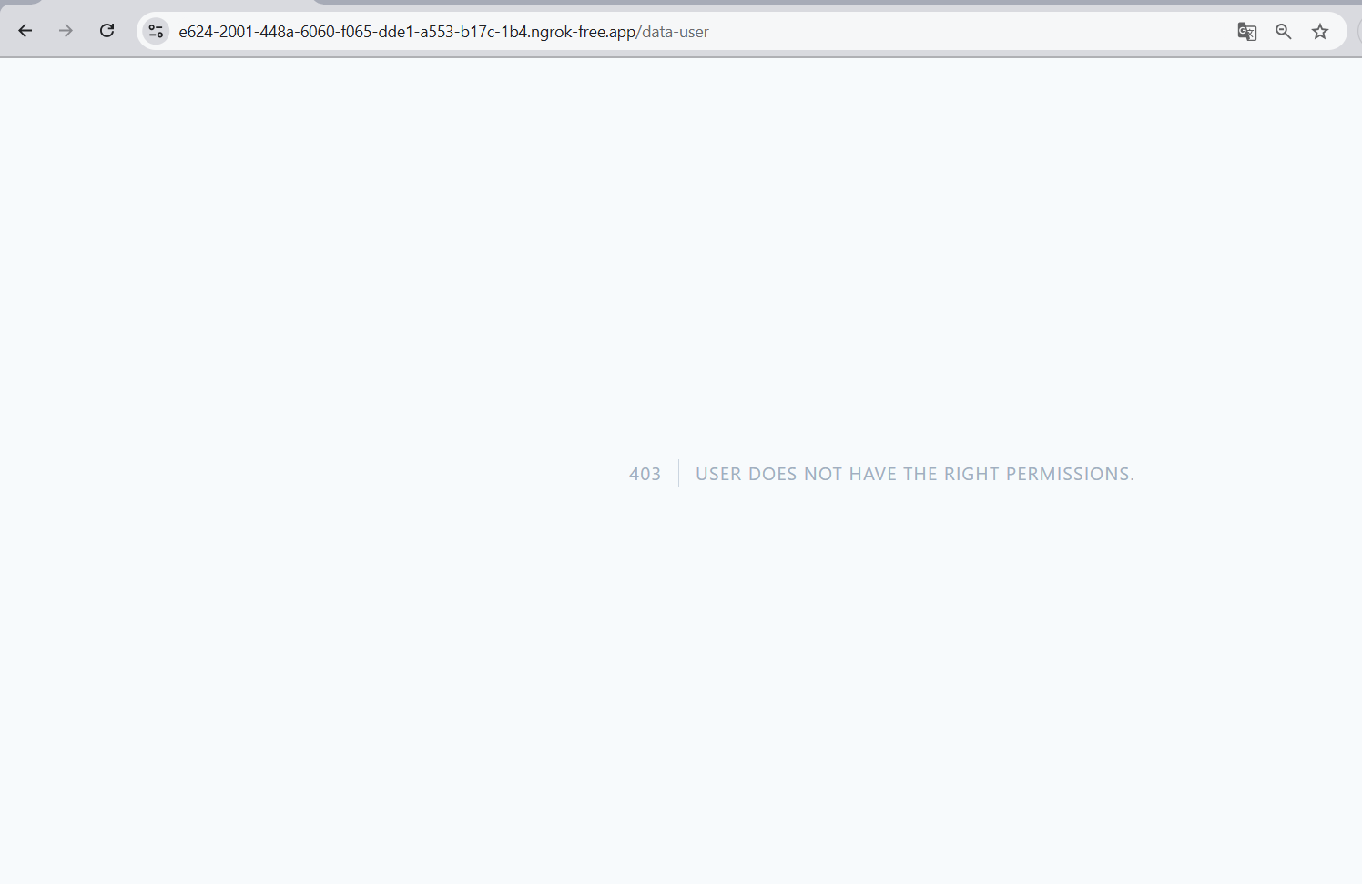 | Jeremia Grathyo Siahaan  Jeremia Grathyo Siahaan  Jeremia Grathyo Siahaan  Jeremia Grathyo Siahaan  Jeremia Grathyo Siahaan  Jeremia Grathyo Siahaan  Jeremia Grathyo Siahaan  Jeremia Grathyo Siahaan  Jeremia Grathyo Siahaan  Jeremia Grathyo Siahaan  Jeremia Grathyo Siahaan  Jeremia Grathyo Siahaan  Jeremia Grathyo Siahaan  Jeremia Grathyo Siahaan | 21/05/2025  21/05/2025  21/05/2025  21/05/2025  21/05/2025  21/05/2025  21/05/2025  21/05/2025  21/05/2025  21/05/2025  21/05/2025  21/05/2025  21/05/2025  21/05/2025 | Lolos  Lolos  Lolos  Lolos  Lolos  Lolos  Lolos  Lolos  Lolos  Lolos  Lolos  Lolos  Lolos  Lolos

